Виртуализация
Был такой популярный фильм Кристофера Нолана «Начало» (который на самом деле Inception — «внедрение»). Речь в нем шла про сон внутри сна, который происходит тоже внутри сна. И сейчас мы поговорим о виртуальных машинах, которые как раз являются «компьютером внутри компьютера» (а внутри компьютера еще бывают контейнеры, которые тоже являются компьютерами).

Зачем нужны виртуальные машины
Виртуальная машина — это операционная система, запущенная внутри другой операционной системы.
Зачем такое вообще нужно?
- Облачные серверы. Вы берете сверхмощный сервер и ставите на него ПО для запуска виртуальных машин. А потом начинаете предоставлять доступ к ресурсам этого сервера. Клиенты получают доступ, и им выдаётся виртуальная машина с нужной операционной системой и заданным количеством ресурсов. Такие системы виртуализации нужны для бизнеса и поставщиков сервисных услуг.
- Виртуальные машины отдельных языков программирования. Некоторые языки программирования работают так: вы пишете код, который затем компилируется в специальный файл, предназначенный для исполнения в виртуальной машине определенного типа. Звучит сложно, но на деле встречается повсеместно. Например, язык Java — программы транслируются в специальный код, предназначенный для исполнения на виртуальной Java-машине.
- Безопасность. Запустить программу внутри виртуальной машины — это почти как запуск программы на отдельном компьютере. Это значит, что в случае проблем с безопасностью — например, через ошибку в запущенной программе кто-то получил доступ к компьютеру — хакер окажется заперт в песочнице, из которой некуда деваться. Взломщик «сидит» внутри виртуальной машины и не может получить доступ к данным и программам за ее пределами.
- Дистрибуция ПО. Серверные программы не всегда просто запустить — обычно нужно прописывать дополнительные настройки в разные файлы конфигурации, создавать пользователей ОС, прописывать им права и делать множество других тонких вещей. Дистрибуция серверного софта в виде виртуальных машин помогает упростить (или вовсе исключить) предварительную настройку — все необходимые конфигурационные файлы и параметры запуска ПО можно включить в виртуальную машину и запускать программу в готовой рабочей среде.

Какие бывают виды виртуальных машин
Их принято делить на три больших группы, отличающиеся по «глубине» виртулизационного процесса. Ниже небольшой обзор виртуальных машин и видов виртуализации.

Полная виртуализация
Это когда система управления виртуальными машинами полностью и на 100% изображает компьютер, со всеми его железками и устройствами. Этой технологией активно пользуются, например, безопасники. На своем компьютере они запускают полностью изолированную операционную систему и внутри нее исследуют работу опасного вируса. Вирус при этом может полностью нарушить работу виртуальной ОС, но основной компьютер инженера останется цел.
Еще эту штуку очень любят тестировщики. Например, чтобы на компьютере запустить 10 разных версий Windows и 20 разных версий Linux, а в них проверить работу программы.
Полная виртуализация — штука интересная, но она подходит не для всех целей, например, не годится для облаков. Поэтому обсудим два других, более облачных типа.

Виртуализация с доступом к железу
В отличие от полной виртуализации, этот метод дает гостевой операционной системе возможность обращаться напрямую к железу, не подсовывая вместо реальных девайсов софтовые эмуляции.
Этим методом организации работы операционной системы пользуются многие облачные решения, про которые вы точно слышали хоть краем уха: Xen, Hyper-V, KVM, Virtualbox.
Все эти продукты используют для построения крутых и надежных облаков для запуска виртуальных машин под нужды клиентов. Основное преимущество виртуализации с доступом к железу — скорость: запросы гостевых ОС можно выполнять напрямую на железе, без затратных процессов эмуляции.

Виртуализация уровня операционной системы
«Народный» облачный метод виртуализации — наиболее популярный подход для запуска софта в облаке и дистрибуции серверных программ. В этом случае жесткой виртуализации не происходит. Ядро хозяйской операционной системы выделяет несколько независимых пространств прямо на уровне хозяйской ОС и пускает в эти пространства несколько других программ на выполнение. При этом каждой программе предоставляется своя изолированная среда.
Звучит похоже на кое-что, не так ли? Именно, этот подход широко применяется в контейнеризации приложений. Это LXS, OpenVZ, jails и, конечно же, всенародно любимый Docker, сделавший применение виртуализации повсеместной практикой.
Виртуализация на уровне ОС позволяет контролировать поведение гостевых контейнеров извне, жестко определяя политики доступа гостей к ресурсам и данным.
При сравнении виртуальных машин такой метод виртуализации обладает самой большой производительностью — нет тяжелой эмуляции и нет контроля за доступом к железу, все решается средствами родительской операционной системы. А собирать и копировать программы в таких виртуалках очень просто.
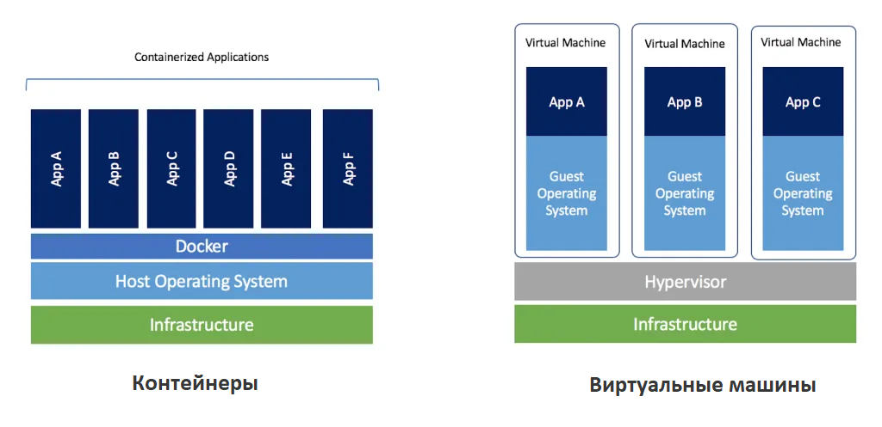Контейнеризация позволяет использовать одну операционную систему

И как выбрать виртуальную машину?
Нельзя говорить о том, какая виртуальная машина лучше, все виды виртуализации используют для разных целей. Полная виртуализация — удел безопасников, исследователей и тестировщиков. Виртуализация с доступом к железу — вотчина администраторов и управленцев, планирующих строить свои облака.
А контейнеризация и виртуализация уровня ОС — то, что нужно сегодня абсолютно всем. Без контейнеров сегодня не обходится разработка ни одной крупной системы. Контейнеры настолько плотно вошли в мир серверного ПО, что стали обязательным требованием к программистам при найме на работу.

Типы

VDS/VPS – надежная и эффективная альтернатива виртуальному хостингу и выделенному серверу. Среди преимуществ можно отметить функциональность, высокий уровень защиты от взлома, стабильность в работе. Виртуальные серверы работают на базе физического, а запуск нескольких машин происходит за счет виртуализации.

В чем заключается суть понятия? Виртуализация – это процесс разделения физического сервера на несколько изолированных виртуальных с помощью программного обеспечения. Фактически это программная платформа, обеспечивающая изоляцию вычислительных процессов, запущенных на едином носителе. Каждый виртуальный сервер может запускать свои собственные операционные системы независимо друг от друга.
Все владельцы учетной записи видят только свою собственную виртуальную среду, поэтому они будут использовать VPS так же, как если бы они пользовались выделенным сервером. Таким образом, виртуализация дает бизнесу многочисленные преимущества. При этом для эффективной работы нескольких виртуальных серверов достаточно одного физического.

Основные виды виртуализации
Процесс осуществляют несколькими различными способами. В зависимости от используемого метода, технологии разделяют на несколько разновидностей:
- Аппаратная (полная). В этом случае разделение доступа происходит за счет гипервизора. Это менеджер виртуальных машин, которые позволяют осуществить их полную изоляцию. Таким образом, их работа существенно ускоряется, а также увеличивается уровень защиты.
- На уровне операционной системы (контейнерная). В этой технологии используется общее модифицированное ядро. Изоляция происходит на уровне процесса ОС. Эта разновидность работает только в случае, если ядро гостевой и хостовой операционных систем одинаковы.
- Паравиртуализация. Как в случае с аппаратной разновидностью, для разграничения ресурсов используется гипервизор. Однако отличием является модификация ядер гостевых операционных систем. Эффективность такого типа виртуализации выше, чем у аппаратной разновидности.
Далее рассмотрим популярные виды виртуализации, которые используются для виртуальных серверов.

Распространенные технологии виртуализации VPS и VDS
На выбор пользователей представлено множество готовых программных решений. Каждое из них имеет свои преимущества и недостатки, поэтому выбирать технологию стоит, исходя из собственных потребностей. Ниже представлены самые известные типы виртуализации, которые пользуются популярностью у пользователей.

OpenVZ
Одна из наиболее известных и распространенных технологий, которая работает на уровне операционной системы. В основе виртуализации типа OpenVZ – ОС Linux. Хороший вариант для тех, кто только начинает работать с виртуальными серверами. Среди ее преимуществ – высокий уровень производительности, а также низкая цена. Управлять ресурсами и проводить администрирование на базе OVZ достаточно просто.
Очевидным недостатком OpenVZ является возможность работы только с дистрибутивами Linux, поскольку используется модифицированное ядро этой операционной системы. Также минусом считают общую виртуальную память и дисковый кэш на одном физическом сервере. Кроме того, пользователи не смогут изменить версию ядра.

Virtuozzo
Технология работает на уровне операционной системы. Virtuozzo – продукт компании Parallels, который работает с ОС Windows и Linux. Версия для Линукс отчасти была разработана с использованием открытых исходных кодов OpenVZ, однако имеет более широкий набор функций.
Virtuozzo показывает отличную производительность с минимальными потерями, быстрее распределяет ресурсы и дает большие возможности для восстановления и резервного копирования данных. Минусом этого решения считают отсутствие поддержки операционной системы FreeBSD.

VMware
Коммерческое решение, которое является одним из лидеров на мировом рынке. Чаще всего VMware выбирают пользователи корпоративного сегмента. Виртуализация этого типа имеет многочисленные плюсы. Высокая производительность и стабильность позволяют работать практически без потерь. Пользователи получают возможность динамического выделения ресурсов. Среди важных преимуществ – полноценная изолированность соседей на одном физическом сервере.
Из минусов VMware можно отметить только высокую стоимость. Для начинающих проектов с урезанным бюджетом это не самый оптимальный вариант.

XEN
Кроссплатформенный гипервизор, который имеет открытый исходный код и поддерживает широкий перечень платформ: х64, х86, Itanium, Power PC, ARM и прочие. Среди преимуществ XEN:
- полное изолированное разделение ресурсов;
- поддержка режима паравиртуализации, благодаря чему по производительности работы виртуальная система находится примерно на одном уровне с реальным «железом»;
- гостевые ОС можно запускать в режиме аппаратной виртуализации;
- у пользователей есть возможность осуществлять миграцию работающих машин, не останавливая полностью или частично рабочие процессы;
- для гостевых ОС доступно до 32 процессоров, можно практически моментально менять их количество.
Разработка проводилась как исследовательский проект, который начинался в Кембриджском университете. На данный момент технология занимает лидирующую позицию среди прочих вариантов.

KVM
Ведущее решение для полной виртуализации на оборудовании x86 с открытым исходным кодом. Технология разработана корпорацией Red Hat и предназначена для предоставления услуг на платформе ОС Linux. Изначально работало только на RPM-based Linux. Сейчас KVM поддерживает все основные операционные системы, включая Linux и Windows.
KVM обеспечивает стабильность и производительность работы, полностью изолируя соседние ОС и не позволяя одной из них доминировать в процессе получения ресурсов. У каждого есть отдельная область на жестком диске и в оперативной памяти. При необходимости виртуальные машины могут взаимодействовать и проводить обмен файлами или другими данными. Также по умолчанию доступна поддержка VNC – система удаленного доступа к рабочему столу ПК.
Из минусов KVM можно подчеркнуть лишь проигрыш в производительности в 1-2% относительно реальных аппаратных систем.

Hyper-V
Технология разработана корпорацией Microsoft и ранее была известна под названием Windows Server Virtualization. Относится к системам аппаратной виртуализации на основе гипервизора. При работе с серверами на Windows Hyper-V показывает высокую производительность.
Относительной недоработкой этого варианта называют только недостаточную поддержку устаревших приложений для MS-DOS. Однако это несущественный минус, поэтому технологию Hyper-V позиционируют как оптимальное решение для операционной системы Windows. Подходит только для решений Windows-под-Windows.

Какую разновидность стоит выбрать при переходе на VDS/VPS?
Критерии выбора зависят от того, какие у пользователя требования к производительности, доступности, масштабируемости и стоимости. King Servers предлагает аренду VDS/VPS с виртуализацией XEN. С нашей точки зрения, это оптимальный и производительный вариант. Это подтверждают в отзывах клиенты компании, которые изначально планировали использовать виртуальный сервер на основе процессов KVM, OpenVZ или других существующих.
Если разные технологии виртуализации имеют свои достоинства и недостатки, то преимущества VDS/VPS неоспоримы. Это лучший вариант для проектов разного направления, от электронной коммерции до игровых платформ. Среди их достоинств – повышенная безопасность, надежность, простота использования, легкое масштабирование и бюджетность. Кроме того, при желании не составит труда перейти на выделенный сервер. Если же изначально использовать виртуальный хостинг, переход на VDS/VPS окажется довольно проблемным и, как правило, дороже.

